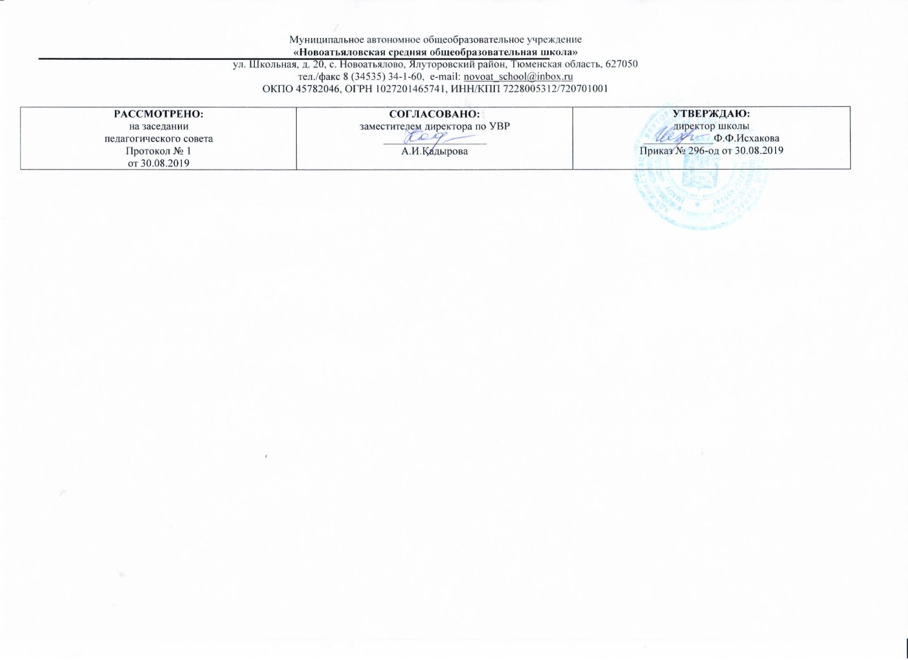

Адаптированная рабочая программа

учебного предмета «Письмо и развитие речи»

для 8 класс

Составитель рабочей программы Мирязова Елена Халиловна,

учитель русского языка и литературы,

квалификационная категория: высшая

2019 год

**1. Требования к умениям учащихся**

# Базовый уровень

Учащиеся должны уметь:

* различать звуки и буквы, звуки гласные и согласные, обозначать их на письме;

* подбирать группы родственных слов (несложные случаи);

* проверять написание безударных гласных, звонких и глухих согласных путём изменения формы слова;

* обозначать мягкость согласных буквой ь;

* разбирать слова по составу;

* выделять имя существительное как часть речи;

Строить простое распространённое предложение;

* связно высказываться устно, письменно (с помощью учителя);

* пользоваться школьным орфографическим словарём.

Учащиеся должны знать:

* алфавит;

* способ проверки написания гласных и согласных (путём изменения формы слова).

# Минимальный уровень

Учащиеся должны уметь:

* различать звуки и буквы, звуки гласные и согласные, обозначать их на письме;

* обозначать мягкость согласных буквой ь;

* разбирать слова по составу;

* выделять имя существительное как часть речи;

Строить простое распространённое предложение;

* пользоваться школьным орфографическим словарём.

Учащиеся должны знать:

* алфавит;

Словарь.

Адрес, бензин, беседа, библиотека, благодарю, болото, ботинки, верблюд, веревка, верстак, география, герой, горизонт, грамота, граница, долото, до свидания, естествознание, железо, забота, запад, защита, здравствуй, знамя, инструмент, канал, каникулы, картон, коллекция, колонна, компас, конверт, космос, матрос, металл, область, овраг, орден, остров, отряд, охота, охрана, пассажир, победа, природа, равнина, ракета, расстояние, салат, салют, свобода, север, стамеска, станок, столица, творог, физкультура (57 слов).

**Содержание программы**

**8 класс**

**Повторение**

Простое и сложное предложения. Подлежащее и сказуемое в про­стом и сложном предложениях. Простое предложение с однородны­ми членами. Сложное предложение с союзами и, а, но и без союзов.

**Слово**

*Состав слова.* Однокоренные слова; подбор однокоренных слов, относящихся к различным частям речи, разбор их по составу.

Единообразное написание звонких и глухих согласных, ударных и безударных гласных в корнях слов.

Образование слов с помощью приставок и суффиксов.

Правописание приставок с **о** и **а** **(от-, до-, по-, про-, за-, на-),** приставка **пере-** ,единообразное написание приставок на согласные вне зависимости от произношения **(с-, в-, над-, под-, от-).**

Сложные слова. Образование сложных слов с соединительными гласными и без соединительных гласных.

**Имя существительное***.* Основные грамматические категории имени существительного. Склонение имен существительных.

Правописание падежных окончаний существительных единственного и множественного числа. Несклоняемые существительные.

***Имя прилагательное.***Согласование имени прилагательного с именем существительным в роде, числе и падеже. Правописание падежных окончаний имен прилагательных в единственном и множественном числе. Имена прилагательные на -ий, -ья, -ье их склонение и правописание.

***Личные местоимения.***Лицо и число местоимений. Склонение местоимений. Правописание личных местоимений.

Род местоимений 3-го лица единственного числа.

***Глагол.***Значение глагола.

Неопределенная форма глагола на -ть, -чь, -ти.

Изменение глаголов по временам. Изменение глаголов по лицам.

Изменение глаголов в настоящем и будущем времени по лицам и числам (спряжение). Различение окончаний глаголов I и II спряжения (на материале наиболее употребительных слов).

Правописание безударных личных окончаний глаголов I и II спряжения.

Правописание личных окончаний глаголов I и II спряжения, глаголов с **-ться и -тся.**

Изменение глаголов в прошедшем времени по родам и числам.

**Предложение**

Простое предложение. Предложения распространенные и нерас­пространенные. Главные и второстепенные члены предложений. Простое предложение с однородными членами. Знаки препинания при однородных членах.

Обращение. Знаки препинания при обращении.

Виды предложений по интонации. Знаки препинания в конце предложений.

Сложное предложение. Сложные предложения с союзами и, а, но и без союзов.

Сравнение простых предложений с однородными членами, со­единенными союзами и, а, но со сложными предложениями с теми же союзами.

Сложные предложения со словами **который, когда, где, что, что­бы, потому что.** Постановка знаков препинания перед этими словами.

**Связная речь**

Изложение по рассказу с оценкой описываемых событий.

Сочинение по картинам русских и отечественных художников (в связи с прочитанными произведениями).

Сочинение по личным наблюдениям, на материале экскурсий, Практической деятельности, на основе имеющихся знаний.

Сочинения творческого характера («Кем хочу быть и почему», «Чему научила меня школа»). Отзыв о прочитанной книге.

Деловое письмо; заметка в стенгазету (об участии в общешколь­ных мероприятиях, производственной практике, о выборе профес­сии и др.), заявление (о приеме на работу, об увольнении с работы, о материальной помощи и др.), автобиография, анкета, доверенность, расписка

***Повторение пройденного за год.***

Тематическое планирование по русскому языку

**для учащихся 8 классов**

|  |  |  |  |
| --- | --- | --- | --- |
| **№**  **п/п** | **Плановые сроки** | **Наименование раздела и тем** | **Кол. час** |
| **1 четверть** | | | |
| **1** | **1 неделя** | Повторение. Предложение. Предложение простое и сложное. | 1ч. |
| **2** |  | Сложные предложения с союзами и, а, но и без них. Знаки препинания в сложных предложениях с союзами и, а, но и без союзов. | 1ч. |
| **3** |  | Однородные члены предложения. | 1ч. |
| **4** |  | Постановка запятых при однородных членах предложения. | 1ч. |
| **5** | **2 неделя** | Деловое письмо. Объяснительная записка | 1ч. |
| **6-7** |  | Входящий диктант. Работа над ошибками | 2 ч. |
| **8** |  | Состав слова. Однокоренные слова, относящиеся к разным частям речи. | 1ч. |
| **9** | **3**  **неделя** | Разбор по составу слов, относящихся к разным частям речи. | 1ч. |
| **10** |  | Образование слов при помощи приставки и суффикса. | 1ч. |
| **11** |  | Правописание слов на знакомые орфограммы. | 1ч. |
| **12** |  | Правописание звонких и глухих согласных в корне слова. | 1ч. |
| **13** | **4**  **Неде**  **ля** | Правописание ударных и безударных гласных в корне слова. | 1ч. |
| **14** |  | Правописание непроизносимых согласных в корне слова. | 1ч. |
| **15** |  | Р.\р. Сочинение «Как я провёл(а) летние каникулы?» | 1ч. |
| **16** |  | Работа над ошибками изложения. Гласные и согласные в приставках. | 1ч. |
| **17** | **5**  **Неде**  **ля** | Гласные и согласные в приставках. | 1ч. |
| **18** |  | Приставка и предлог. Различение приставки и предлога. | 1ч. |
| **19** |  | Сложные слова, их правописание. | 1ч. |
| **20** |  | Образование сложных слов с помощью соединительных гласных о,е и без соединительных гласных. | 1ч. |
| **21** | **6**  **Неде**  **ля** | Образование сложных слов с помощью иностранных корней. | 1ч. |
| **22** |  | Р.р.Изложение по данному плану и началу «Солнечное зимнее утро». | 1ч. |
| **23** |  | Работа над ошибками изложения. Образование сложных слов. Упражнения на закрепление. | 1 ч. |
| **24** |  | Деловое письмо. Автобиография. | 1ч. |
| **25-26** | 7  Неде  ля | Проверочная работа по теме «Предложение».  Работа над ошибками. | 2ч. |
| **27** |  | Части речи. Части речи – это группы слов. | 1ч. |
| **28** |  | Имя существительное.  Грамматические признаки имени существительного. | 1ч. |
| **29** | 8  Неде  ля | Имена собственные, обозначающие различные названия. | 1ч. |
| **30** |  | Существительные единственного числа с шипящей на конце. | 1ч. |
| **31** |  | Склонение имён существительных в единственном числе.(1-е, 2-е, 3-е) | 1ч. |
| **32** |  | Контрольный диктант за I четверть. Тема: «Правописание падежных окончаний существительных». | 1ч. |
| **33** | 9  Неде  ля | Анализ написания диктанта и работа над ошибками. Существительные с шипящей на конце. | 1ч. |
| **34** |  | Несклоняемые имена существительные | 1ч. |
| **35** |  | Резерв времени. Экскурсия в мир природы. Наблюдения . | 2ч. |
| **2 четверть** | | |  |
| **1** | **1**  **Неде**  **ля** | Повторение. Части речи. Имя существительное. Падежные окончания существительных единственного числа. | 1ч. |
| **2** |  | Сочинение на основе имеющихся знаний. «Поздняя осень». | 1ч. |
| **3** |  | Правописание падежных окончаний существительных во множественном числе. | 1ч. |
| **4** |  | Обобщающий урок по теме « Имя существительное». | 1ч. |
| **5** | **2**  **Неде**  **ля** | Деловое письмо. Адрес. | 1ч. |
| **6** |  | Имя прилагательное.  Роль прилагательного в речи. | 1ч. |
| **7** |  | Согласование прилагательных с существительными. | 1ч. |
| **8** |  | Родовые окончания прилагательных. | 1ч. |
| **9** | **3**  **Неде**  **ля** | Правописание безударных окончаний прилагательных среднего рода на шипящие ж,ш, ч, щ. | 1ч. |
| **10** |  | Проверка безударных окончаний прилагательных единственного числа. | 1ч. |
| **11** |  | Правописание падежных окончаний прилагательных множественного числа. | 1ч. |
| **12** |  | Проверочная работа по теме: Правописание безударных окончаний прилагательных единственного числа. | 1ч. |
| **13** | **4**  **Неде**  **ля** | Имена прилагательные на –ий, - ья, -ье, - ьи. |  |
| **14** |  | Склонение прилагательных единственного числа на –ий, - ья, -ье. | 1ч. |
| **15** |  | Склонение прилагательных во множественном числе на – ь | 1ч. |
| **16** |  | Изложение текста по опорным словосочетаниям. «Волки». (с.100.) | 1ч. |
| **17** | **5**  **Неде**  **ля** | Практическая работа по закреплению правописания падежных окончаний прилагательных. | 1ч. |
| **18** |  | Изложение по плану. «Бурундук» | 1ч. |
| **19** |  | Тест – контроль по теме: «Имя прилагательное | 1ч. |
| **20** |  | Местоимение, как часть речи. | 1ч. |
| **21** | **6**  **Неде**  **ля** | Лицо и число местоимений. Место имения 3-го лица единственного числа. | 1ч. |
| **22** |  | Контрольная работа за II – ую четверть по теме: «Местоимение» | 1ч. |
| **23** |  | Анализ результатов контрольной работы и работа над ошибками. | 1ч. |
| **24** |  | Склонение личных местоимений 1-го , 2-го и 3-го лица. | 1ч. |
| **25** | **7**  **Неде**  **ля** | Правописание предлогов с местоимениями. | 1ч. |
| **26** |  | Правописание местоимений1,2 и 3-го лица. | 1ч. |
| **27** |  | Сочинение по плану, иллюстрации и опорным словам. с.125 упр.173 | 1ч. |
| **28** |  | Резерв времени. Повторение изученного. | 1ч. |
| **3 четверть(40 часов)** | | |  |
| **1** | **1**  **Неде**  **ля** | Склонение и правописание личных местоимений единственного числа, 1,2 лица | 1ч. |
| **2** |  | Склонение и правописание личных местоимении 3 лица единственного числа. | 1ч. |
| **3** |  | Склонение правописание личных местоимений. Множественного числа | 1ч. |
| **4** |  | Тренировочные упражнения. Подготовка к тестированию | 1ч. |
| **5** | **2**  **Неде**  **ля** | Тестирование |  |
| **6** |  | Деловое письмо. Заявление. с. 126. | 1ч. |
| **7** |  | Р.\р. Сочинение по составленному плану по произведению И.Тургенева «Муму», «Находка». с. 125. | 1ч. |
| **8** |  | Глагол. Роль глаголов в речи. | 1ч. |
| **9** | **3**  **Неде**  **ля** | Значения глаголов. | 1ч. |
| **10** |  | Неопределённая форма глагола. | 1ч. |
| **11** |  | Правописание шипящих на конце слова. | 1ч. |
| **12** |  | Изменение глаголов по временам. | 1ч. |
| **13** | **4**  **неделя** | Прошедшее время глагола. Род и число. | 1ч. |
| **14** |  | Прошедшее время глагола. Род и число. | 1ч. |
| **15** |  | **Не** с глаголами. | 1ч. |
| **16** |  | Изменение глаголов по лицам и числам. | 1ч. |
| **17** | **5**  **Неде**  **ля** | Изменение глаголов по лицам и числам. | 1ч. |
| **18** |  | Творческое упражнение по картине Левитана И. И. «Вечерний звон» | 1ч. |
| **19** |  | Правописание глаголов 2-го лица единственного числа. | 1ч. |
| **20** |  | Правописание глаголов 2-го лица единственного числа. | 1ч. |
| **21** | **6**  **Неде**  **ля** | Правописание глаголов 2-го лица единственного числа. | 1ч. |
| **22** |  | Глаголы 3-го лица. | 1ч. |
| **23** |  | Правописание глаголов на **–ться, -тся.** | 1ч. |
| **24** |  | Правописание глаголов на **–ться, -тся.** | 1ч. |
| **25** | **7**  **Неде**  **ля** | Подготовка к написанию изложения. упр. 309 | 1ч. |
| **26** |  | Изложение по плану «Титаник» | 1ч. |
| **27** |  | Упражнения на закрепление. | 1ч. |
| **28** |  | Тренировочные упражнения. | 1ч. |
| **29** | **8**  **неделя** | Подготовка к самостоятельной работе и диктанту. | 1ч. |
| **30** |  | Самостоятельная работа по теме «Правописание окончаний глаголов» | 1ч. |
| **31** |  | Упражнения на закрепление темы. | 1ч. |
| **32** | **25 неделя** | Изменение глаголов по лицам и числам. | 1ч. |
| **33** | **9**  **Неде**  **ля** | Контрольная работа за 3-ю четверть. | 1ч. |
| **34** |  | Анализ результатов контрольной работы и работа над ошибками диктанта. | 1ч. |
| **35** |  | I-е и II-е спряжение глаголов. | 1ч. |
| **36** |  | Резерв времени. Повторение изученного. | 1ч. |

**4 четверть**

|  |  |  |  |
| --- | --- | --- | --- |
| **1** | **1**  **Неде ля** | Ударные и безударные личные окончания глаголов. | **1ч.** |
| **2** |  | Проверка безударных личных окончаний глаголов. | **1ч.** |
| **3** |  | II-е спряжение глагола. | **1ч.** |
| **4** |  | I-е спряжение глагола. | **1ч.** |
| **5** | **2**  **Неде**  **ля** | Различение глаголов I-го и II-го спряжения. | **1ч.** |
| **6** |  | Глаголы на **–им, -ем; -ешь, -ишь.** | **1ч.** |
| **7** |  | Различение глаголов 2-го и 3-го лица единственного числа. (-ишь, -ешь; -ит, -ет. | **1ч.** |
| **8** |  | Различение безударных окончаний глаголов 3-го лица **(-ит** и **–ет**, **-ат(-ят)** и –**ут**(-**ют))** | **1ч.** |
| **9** | **3**  **Неде**  **ля** | Деловое письмо. Ответ на открытое письмо в стенгазету. | **1ч.** |
| **10** |  | Способы проверки безударных окончаний глагола. | **1ч.** |
| **11** |  | Способы проверки безударных окончаний глагола. | **1ч.** |
| **12** |  | Упражнения на закрепление. | **1ч.** |
| **13** | **4**  **Неде ля** | Р.\р. Сочинение по данному плану. «Случай на рыбалке». | **1ч.** |
| **14** |  | Работа над ошибками. Упражнения на закрепление. | **1ч.** |
| **15** |  | Деловое письмо. Анкета. | **1ч.** |
| **16** |  | Проверочная работа по теме «Глагол». | **1ч.** |
| **17** | **5**  **Неде ля** | Предложение. Простое предложение нераспространённое и распространённое. | **1ч.** |
| **18** |  | Предложение. Простое предложение нераспространённое и распространённое. | **1ч.** |
| **19** |  | Запятая при однородных членах предложения. | **1ч.** |
| **20** |  | Знаки препинания при однородных членах предложения. | **1ч.** |
| **21** | **6**  **Неде**  **ля** | Нераспространённые и распространённые однородные члены предложения. | **1ч.** |
| **22** |  | Р.\р. Подготовка к сочинению И.И.Шишкина «Утро в сосновом бору». | **1ч.** |
| **23** |  | Сочинение по картине И.И.Шишкина «Утро в сосновом бору». | **1ч.** |
| **24** | **7**  **Неде**  **ля** | Обращение. | **1ч.** |
| **25** |  | Тренировочные упражнения. | **1ч.** |
| **26** |  | Простое предложение. Вопросительные и восклицательные предложения. | **1ч.** |
| **27** |  | Сложные предложения. Знаки препинания, разделяющие части сложного предложения. | **1ч.** |
| **28** | **8**  **Неде**  **ля** | Союзы и союзные слова, разделяющие части сложного предложения. | **1ч.** |
| **29** |  | Контрольная работа за год. | **1ч.** |
| **30** |  | Анализ результатов контрольной работы и работа над ошибками. | **1ч.** |
| **31** |  | Простое предложение и сложное предложение. Подготовка к диктанту. | **1ч.** |
| **32** | **9**  **Неде**  **ля** | Контрольная работа за год. | **1ч.** |
| **33** |  | Работа над ошибками диктанта. Упражнения на закрепление. | **1ч.** |
| **34** |  | Деловое письмо. Объявление. | **1ч.** |
| **35** |  | Повторение изученного за год. Урок занимательной грамматики. | **2ч.** |

# 